ФЕДЕРАЛЬНОЕ ГОСУДАРСТВЕННОЕ АВТОНОМНОЕ

ОБРАЗОВАТЕЛЬНОЕ УЧРЕЖДЕНИЕ ВЫСШЕГО ОБРАЗОВАНИЯ

ТЮМЕНСКИЙ ГОСУДАРСТВЕННЫЙ УНИВЕРСИТЕТ

ИНСТИТУТ МАТЕМАТИКИ И КОМПЬЮТЕРНЫХ НАУК

КАФЕДРА ИНФОРМАЦИОННЫХ СИСТЕМ

**Отчёт по практической работе № 7**

«Разработка информационной модели»

**Выполнил:**

студент группы ИСиТ-19.02-1

Кучербаев А.Ж.

**Проверил:**

доцент кафедры ИС, к.т.н., доцент

Карякин Ю. Е.

Тюмень, 2021 г.

СОДЕРЖАНИЕ

ВВЕДЕНИЕ 3

1. ИНФОРМАЦИОННАЯ МОДЕЛЬ В НОТАЦИИ IDEF1X 4

2. КОНЦЕПТУАЛЬНАЯ МОДЕЛЬ 6

3. ЛОГИЧЕСКАЯ МОДЕЛЬ 7

ЗАКЛЮЧЕНИЕ 8

СПИСОК ЛИТЕРАТУРЫ 9

ВВЕДЕНИЕ

**Цель работы:** ознакомиться с понятиями информационной модели в нотации IDEF1X, установить связь между сущностями, построить логическую и концептуальную модель в нотации IDEF1X для рассматриваемой предметной области.

Прежде чем создать логическую модель в нотации IDEF1X, в первую очередь необходимо привести все мощности связей между сущностями к мощности один ко многим.

Затем построим информационную модель, которая представляет структуру информации, необходимой для поддержки функций производственной системы или среды.

1. ИНФОРМАЦИОННАЯ МОДЕЛЬ В НОТАЦИИ IDEF1X

Данный метод моделирования используется для моделирования данных стандартным, последовательным и предсказуемым образом, чтобы управлять ими как ресурсом. Он может быть использован в проектах, требующих стандартных средств определения и анализа ресурсов данных внутри организации. Такие проекты включают в себя включение метода моделирования данных в методологию, управление данными как ресурсом, интеграцию информационных систем или проектирование компьютерных баз данных. Основные цели стандарта IDEF1X заключаются в том, чтобы предоставить:

* Средство для полного понимания и анализа информационных ресурсов организаций
* Общее средство представления и передачи сложности данных
* Методики общего представления данных, необходимых для работы предприятия
* Средства для определения независимого от приложения представления данных, которое может быть проверено пользователями и преобразовано в физический дизайн базы данных
* Методики получения интегрированного определения данных из существующих ресурсов данных.

Основной целью IDEF1X является поддержка интеграции. Подход к интеграции сфокусирован на захвате, управлении и использовании единого семантического определения ресурса данных, называемого "концептуальной схемой". "Концептуальная схема" обеспечивает единое интегрированное определение данных внутри предприятия, которое не предвзято по отношению к какому-либо одному применению данных и не зависит от того, как физически эти данные хранятся или доступны. Основная цель концептуальной схемы состоит в том, чтобы обеспечить последовательное определение значений и взаимосвязей между данными, которые могут быть использованы для интеграции, совместного использования и управления целостностью данных. Концептуальная схема должна обладать тремя важными характеристиками:

* Соответствовать инфраструктуре бизнеса и быть корректной для всех областей применения
* Расширяться, так чтобы новые данные могли быть определены без изменения ранее определенных данных.
* Трансформабельность как в требуемые пользовательские представления, так и в различные структуры хранения данных и доступа.

1. КОНЦЕПТУАЛЬНАЯ МОДЕЛЬ

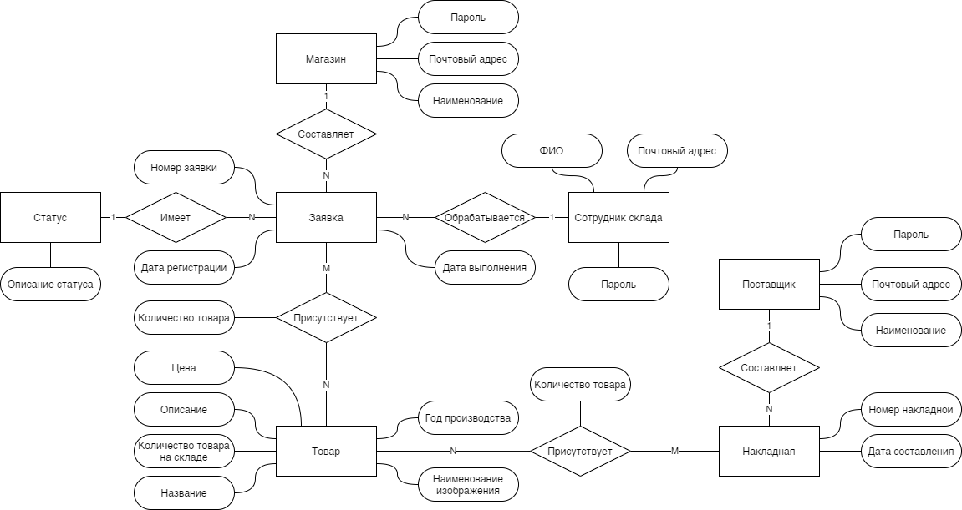На рисунке 1 представлена концептуальная модель данных в нотации IDEF1X для склада промышленного производства.

Рисунок 1 - концептуальная модель данных

В данной концептуальной модели существуют такие сущности как:

* Магазин, который имеет атрибуты «Наименование», «Почтовый адрес» и «Пароль».
* Заявка, которая имеет атрибуты «Дата регистрации», «Дата выполнения» и «Номер заявки».
* Сотрудник, имеет атрибуты «ФИО», «Почтовый адрес» и «Пароль».
* Статус, имеет атрибут «Описание».
* Товар, который имеет атрибуты «Название», «Год производства», «Цена», «Описание», «Название изображения» и «Количество на складе»

**3. ЛОГИЧЕСКАЯ МОДЕЛЬ**

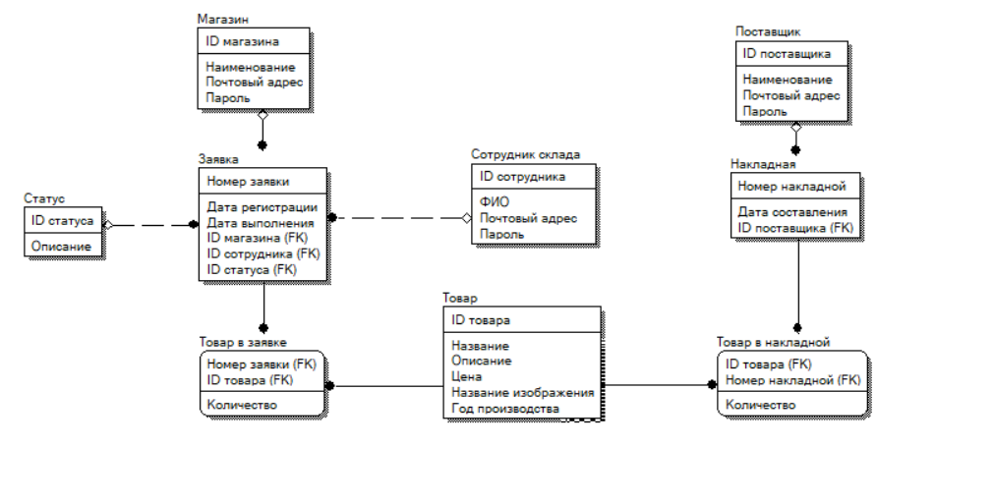На рисунке 2 представлена логическая модель данных в нотации IDEF1X

Рисунок 2 - логическая модель данных

Рассмотрим связи в данной логической модели в нотации IDEF1X:

* «Магазин – Заявка». Магазин может заказать несколько заявок
* «Сотрудник склада – Заявка». Сотрудник может обрабатывать один заказ
* «Статус- Заявка». Заявка имеет один статус
* «Заявка-Товар в заявке». Заявка имеет несколько товаров
* «Товар – Товар в заявке». Один товар может присутствовать во многих заказах
* «Поставщик – Накладная». Поставщик может составить несколько накладных.
* «Накладная-Товар в накладной». Накладная имеет несколько товаров
* «Товар – Товар в накладной». Один товар может присутствовать во многих накладных

ЗАКЛЮЧЕНИЕ

При выполнении данной лабораторной работы, были разработаны концептуальная и логическая модели данных в нотации IDEF1X для склада промышленного производства. Были выделены сущности и определены атрибуты каждой сущности, так же между этими сущностями были определены связи.

СПИСОК ЛИТЕРАТУРЫ

1. IDEF1X / Википедия [Электронный ресурс]. URL: https://ru.wikipedia.org/wiki/IDEF1X
2. Базы данных. Модели данных / [Электронный ресурс]. URL: https://i.voenmeh.ru/kafi5/Kam.loc/BaseDate/Su_svjaz.html